Отчёт по лабораторной работе 4

Архитектура Компьютера и Операционные системы

Гомес Лопес Теофания

Содержание

# 1 Цель работы

Цель данной работы является получением навыков правильной работы с репозиториями git.

# 2 Задание

1. Выполнить работу для тестового репозитория.
2. Преобразовать рабочий репозиторий в репозиторий с git-flow и conventional commits.

# 3 Выполнение лабораторной работы

## 3.1 Установка git-flow

Gitflow Workflow предполагает выстраивание строгой модели ветвления с учётом выпуска проекта. Сначала я включаю репозиторий copr:

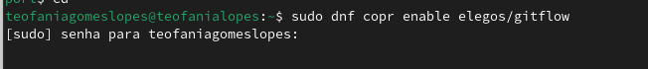

Рис. 1: включение copr

Используя dnf install скачаю gitflow:

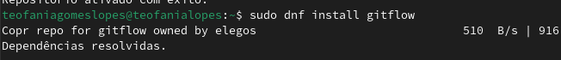

Рис. 2: dnf install gitflow

## 3.2 Установка Node.js

Для семантического версионирования и общепринятых коммитов я устанавливаю Nodejs и pnpm:

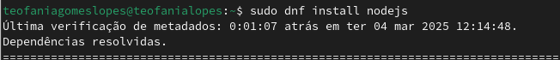

Рис. 3: Установка Node.js

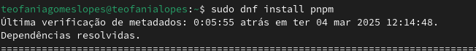

Рис. 4: Установка pnpm

## 3.3 Настройка Node.js

Запуская pnpm setup я добавляю каталог с исполняемыми файлами, устанавливаемыми yarn для работы с Node.js в переменную PATH:

Запуск pnpm

Рис. 5: Запуск pnpm

Далее перелогинуюсь и выполняю source ~/.bashrc:

~/.bashrc

Рис. 6: ~/.bashrc

## 3.4 Общепринятые коммиты

Для помощи в форматировании коммитов добавляю программу commitizen:



Рис. 7: Добавление commitizen

Добавляю standard-changelog для помощи в создании логов:

добавление standard-changelog

Рис. 8: добавление standard-changelog

Создаю репозиторий на GitHub назову его git-extended:

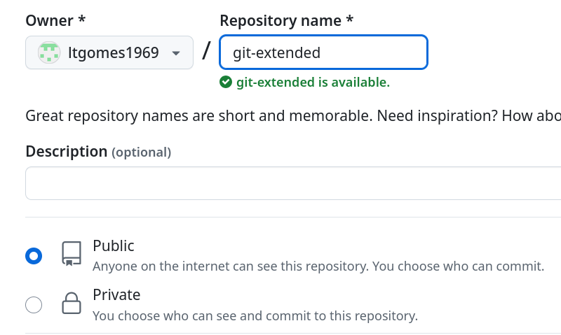

Рис. 9: Создание git-extended

Я клонирую его в каталог git-extended:

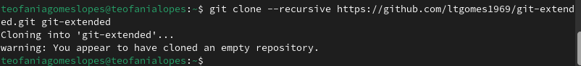

Рис. 10: клонирование git-extended

Создаю и добавляю файл README.md:

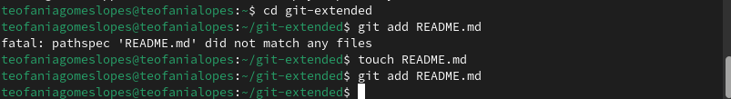

Рис. 11: Добавление readme.md

Делаю первый коммит и выкладываю на github:

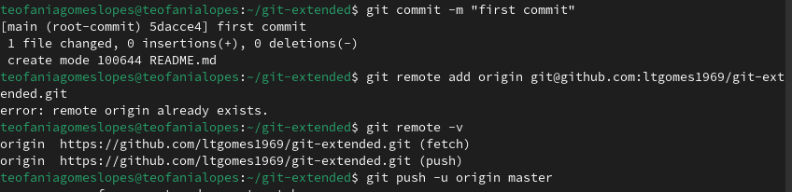

Рис. 12: Первый коммит

Я инициализирую pnpm:

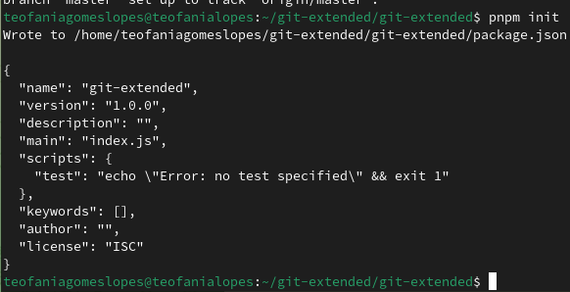

Рис. 13: Инициализирование pnpm

Заполняю несколько параметров пакета (файл package.json):

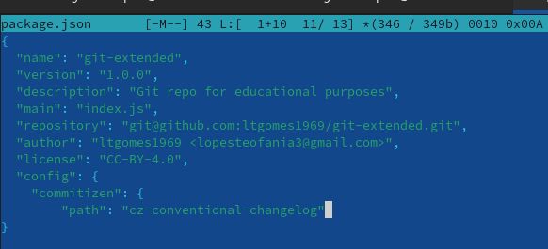

Рис. 14: Заполнение пакетов

Добавляю новые файлы и выполняю коммит (указиваю тип коммит (feat)) и отправляю на гит:

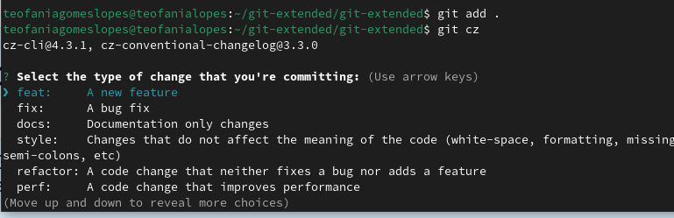

Рис. 15: Добавление новых файлов

Инициализирую git-flow и указываю ветки:

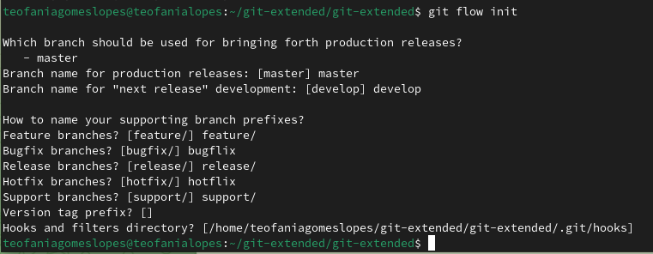

Рис. 16: Инициализирование git-flow

Преверяю что я на ветке develop с промощью git branch:

Проверка ветки

Рис. 17: Проверка ветки

Загружаю весь репозиторий в хранилище с помощью git push –all:

Загрузка репозиторий

Рис. 18: Загрузка репозиторий

Установливаю внешнюю ветку как вышестоящую для этой ветки (develop):

установка внешней ветки

Рис. 19: установка внешней ветки

Создаю релиз с версией 1.0.0 и журнал изменений (standard-changelog)::

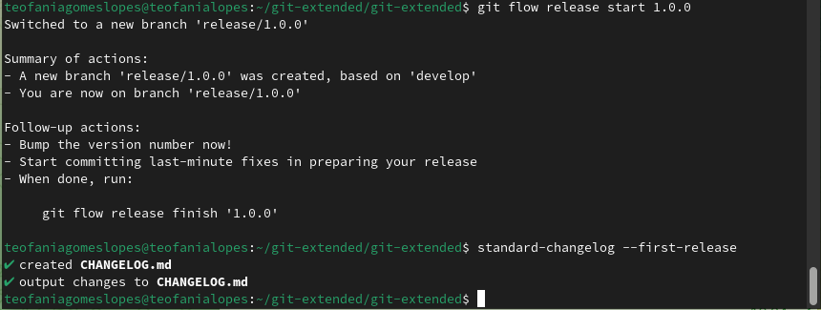

Рис. 20: Создание релиза

Добавляю журнал изменений в индекс:

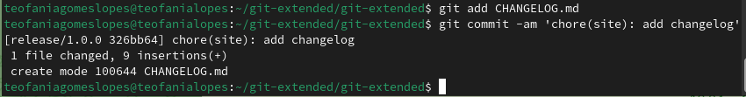

Рис. 21: Добавление журнала изменений

Залью релизную ветку в основную ветку:

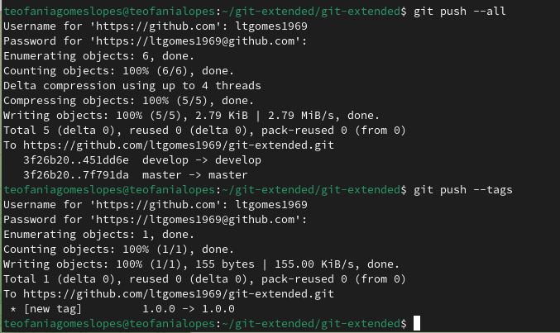

Рис. 22: Замена ветки

Отправляю данные на github:



Рис. 23: Отправка на гит

Создаю релиз на github. Для этого использую утилиты работы с github gh (gh release create):

Создание релиза

Рис. 24: Создание релиза

Создаю ветку для новой функциональности:

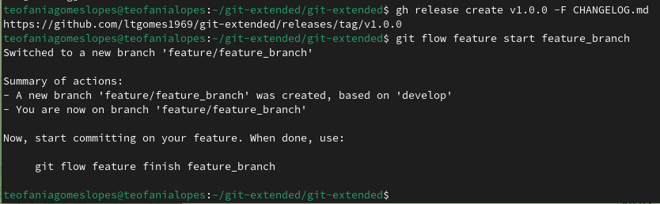

Рис. 25: Создание ветки feature_branch

Далее, продолжаю работу c git как обычно. Создаю релиз с версией 1.2.3:

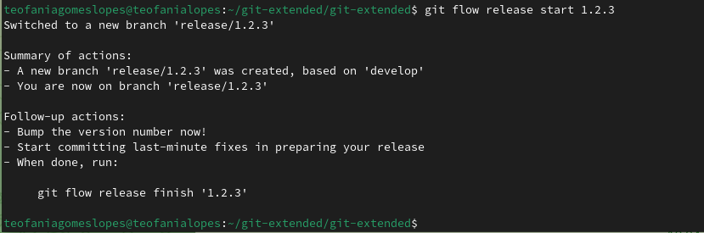

Рис. 26: Создание релиза с версией 1.2.3

Обновляю номер версии в файле package.json в 1.2.3:

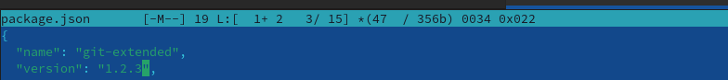

Рис. 27: Обновление номера версии

Создаю журнал изменений (standard-changelog):



Рис. 28: Создание нового журнала изменений

Добавляю журнал изменений в индекс:

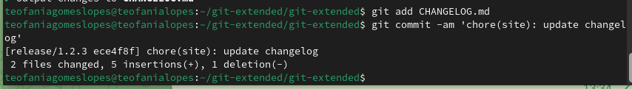

Рис. 29: Добавление журнала

Залью релизную ветку в основную ветку:

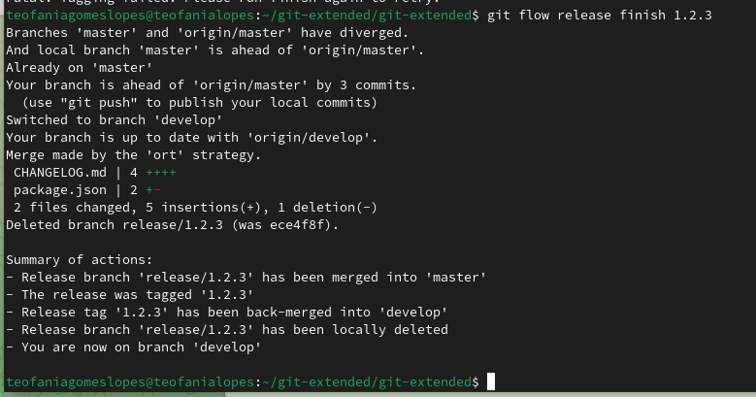

Рис. 30: Замена ветки

Отправляю данные на github:

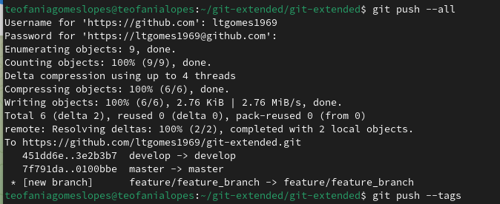

Рис. 31: Отправка данных

Создаю релиз на github с комментарием из журнала изменений:



Рис. 32: Cоздание релиза

# 4 Выводы

При Выполнение лабораторной работы я получила навыки правильной работы с репозиториями git.

# Список литературы